

Van Gogh ontmoet!

3 workshops over Vincent van Gogh. Voor 65+.

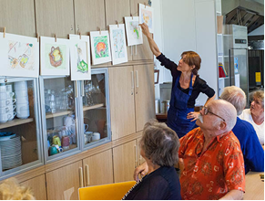



Workshops donderdag:

6, 13 en 27 juli 2023.

In het Brinkhuis, Landbouwstraat 63.

**Meer info?**

**T: 06 268 97 882**

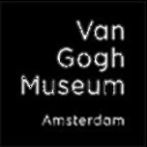

* Kosten: € 7,50 per workshop (met stadspas: € 5)
* Locatie: Brinkhuis, Landbouwstraat 63
* Voor meer info of aanmelden, neem contact op met:

Pieter Zanen van Dynamo, 06 268 97 882, pzanen@dynamo-amsterdam.nl. Graag o.v.v. uw naam en telefoonnummer en/of e-mail adres.

* [www.dynamo-amsterdam.nl](http://www.dynamo-amsterdam.nl)

Van Gogh ontmoet! Voor 65 +

Wilt u meer weten over het leven en werk van Vincent van Gogh? Dat kan! In samenwerking met Dynamo organiseert het Van Gogh Museum workshops en lezingen bij u in de buurt. Met een mobiel atelier komen museumdocenten op bezoek bij u in de buurt. Tijdens de workshops gaat u ook zelf aan de slag en krijgt u uw werk ingelijst mee naar huis!

Donderdag 6 juli 2023 van 14 – 16.00u.

Basisworkshop Kennismaken met van Gogh

Kunstwerken maken met oliepastel.

Donderdag 13 juli 2023 van 14 – 16.00u.

Leren van Japan

Aan de slag met kroontjes- en rietpen & inkt en Van Goghs stipjes en streepjes.

Donderdag 27 juli 2023 van 14 – 16.00u.

Landschap en kleur

Landschappen maken met pastelkrijt.

U kunt zich voor één of meer bijeenkomsten aanmelden.